|  |
| --- |
| **“Elaboramos un plan de ahorro para mi familia”** |
| **SESIÓN DE APRENDIZAJE 9** |

|  |  |  |  |  |  |
| --- | --- | --- | --- | --- | --- |
| 1. **DATOS INFORMATIVOS** | | | | | |
| **IE** | **IE N° 6067 “Juan Velasco Alvarado”** | **UGEL** | **N° 01 San Juan de Miraflores** | | |
| **Modalidad** | **EBR** | **Nivel / Ciclo** | **SECUNDARIA /** | | |
| **Director(a)** | **Jorge Nina Frisancho** | **Fecha** | **Semana 5: Del 6 al 9 de agosto del 2024** | | |
| **Subdirectoras** | **Lucy Puris Yauri/Irma Calixtro Fashé** | | | **Unidad** | **4** |
| **Docente** | Juanita Cecilia Meléndez | **Grado/sección** | **2° ABC** | | |

|  |
| --- |
| 1. **SITUACIÓN DE APRENDIZAJE** |
| **Somos líderes trabajando colaborativamente. Los estudiantes de la IE 6067 Juan Velasco Alvarado del distrito de Villa el Salvador, evidencian un bajo nivel de desarrollo de habilidades sociales, el cual les dificulta realizar trabajos colaborativos, así como asumir un liderazgo positivo y de emprendimiento que le permita el logro de sus objetivos comunes, en los diversos ámbitos de su vida.**  **Por tal motivo nos planteamos:**  **¿Cómo puedo desarrollar un liderazgo positivo para elaborar un plan de ahorro?** |

|  |  |  |  |  |  |
| --- | --- | --- | --- | --- | --- |
| 1. **PROPÓSITOS DE APRENDIZAJE** | | | **EVALUACIÓN** | | |
| **Competencias y capacidades** | **Desempeños precisados** | **Metas de aprendizaje** | **Criterios de Evaluación** | **Evidencia de aprendizaje** | **Instrumento de evaluación** |
| **CONSTRUYE SU IDENTIDAD**  **CONVIVE Y PARTICIPA DEMOCRÁTICAMENTE EN LA BÚSQUEDA DEL BIEN COMÚN** | Participa en actividades y proyectos en su aula, respetando los derechos de los demás, la diferencia de ideas, costumbres y tradiciones con el diálogo, sin peleas; cumpliendo los deberes y evaluando normas | **Educación para la ciudadanía.**  **Respeta a sus padres, maestros y personas mayores, resuelve conflictos mediante el diálogo y el consenso, cumple con las normas, rechaza la violencia y promueve conductas positivas.** | 9.- Diseña un proyecto de ahorro para beneficio de la familia.  10.- Explica la importancia del ahorro Escolar entre los estudiantes y padres de familia | Elabora un proyecto  exposición | Escala de estimación |
| **Enfoques transversales** | **Acciones observables** | | | | |
| * Enfoque De Derechos | Disposición a conocer y reconocer y valorar los derechos individuales y colectivos que tienen los demás.  Disposición a tomar decisiones responsables la forma de actuar dentro de su escuela y/o comunidad.   * Dialoga de manera respetuosa, respetando la postura de los demás y construye posturas en común con los demás | | | | |

|  |  |  |  |  |  |
| --- | --- | --- | --- | --- | --- |
| 1. **SECUENCIA DE LA SESIÓN** | | | | | |
| **SESIÓN** | **PROPÓSITO** | **INICIO(25 minutos)** | **DESARROLLO(60 minutos)** | **CIERRE(10 minutos)** |
| 9.- El municipio Escolar | Que los estudiantes expresen sus expectativas y reflexionen entorno a un asunto público que este afectando a la IE y como lideres que debemos proponer un plan de ahorro | - El docente inicia saluda y dando la bienvenida a los estudiantes:  Comentamos acerca de las normas de convivencia  Les indicamos que observen las imágenes de la pizarra    **Preguntamos a los estudiantes:**  ¿Sabes cuanto fue el recibo de luz del mes pasado? Ahora compáralo con el recibo actual, ¿Cuánto es la diferencia? ¿Por qué es importante ahorrar y que beneficio trae a la familia?  Dialogamos con los estudiantes en base a sus respuestas y damos a conocer el título y propósito. Preguntamos a continuación: Escuchamos atentamente sus respuestas y continuamos preguntando: ¿En la escuela también podemos hacer una propuesta de ahorro? Esperamos las respuestas de los estudiantes y luego presentamos el tema y el propósito de la sesión. Los animamos a seguir reflexionando sobre un plan de ahorro. | Formamos grupos de cuatro integrantes para completar las siguientes preguntas:  Propiciamos un compartir de respuestas. Es importante que los estudiantes sean espontáneos y puedan expresar Iniciamos el diálogo señalando la importancia y el beneficio de ahorar  Luego reforzamos con las siguientes ideas fuerza: • Se llama ahorro al excedente de cualquier bien económico al final de un periodo. Vulgarmente podemos hablar de la acción de apartar un porcentaje del ingreso mensual que obtiene una persona o empresa con el fin de guardarlo para un futuro.  **Tipos de ahorro**  Hay diferentes formas de ahorro así como diversos instrumentos financieros destinados para incrementar el ahorro que se pretende realizar.  El ahorro se puede clasificar en ahorro privado y en ahorro público:  - **El ahorro privado** es aquel que realizan las organizaciones privadas que no pertenecen al estado (básicamente familias, instituciones sin ánimo de lucro y empresas). El ahorro de una empresa privada autónoma, equivale a su beneficio, menos la parte de éste que es repartida a sus propietarios o accionistas en forma de dividendos o participación en beneficios.  - El **ahorro de las familias** es igual a la renta disponible familiar menos el consumo privado y los impuestos. | A través de la metacognición los estudiantes analizaran sobre lo aprendido y las dificultades que tuvieron para realizar sus actividades |

|  |  |  |
| --- | --- | --- |
| **5. RECURSOS Y MATERIALES** | | |
| * **Texto escolar** * **Fichas de aprendizaje Cuaderno de trabajo** | | |
| **BIBLIOGRAFÍA** | |
| **Para el estudiante:**  Texto de Desarrollo, Personal, ciudadanía y Cívica- 4° secundaria | **Para el docente:**   1. Manual para el docente del cuaderno de trabajo |

**…………………………… ……………………………. ………………………………….. …………………………………….**

**Jorge Nina Frisancho**

**Director Subdirectora Coordinadora Pedagógica Docente**

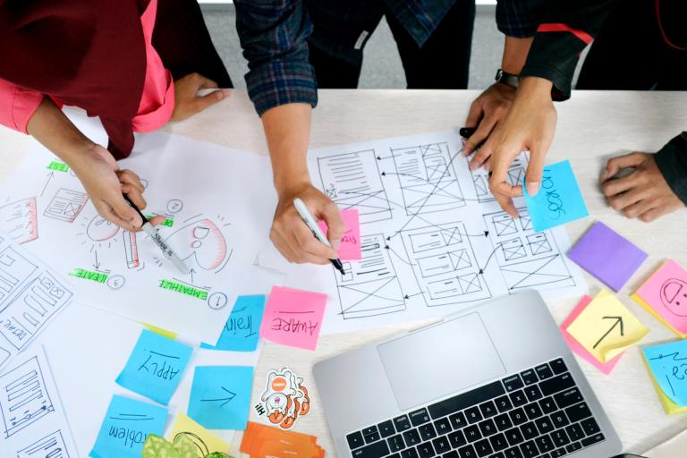

**PARA ESO ELABORAMOS UN PLAN DE AHORRO**